Documentation application Action Assos

# 

# Introduction

Action assos est une application ou un outil collaboratif permettant de faciliter les échanges entre membres d’associations de bien matériel ou immatériel.

L’outil se concentre sur la génération d’annonces et donne la possibilité aux membres d’échanger, partager et de communiquer, pour faciliter les échanges.

Cette documentation permet d’appréhender l’utilisation de l’outil, et permet de répondre aux questions comme comment on s’en sert ?

# Table des matières

Introduction

Table des matières

Annonces

Je rechercher une annonce

Je propose une annonce

Echanger, Accepter une annonce

FAQ

Administration

Créer des utilisateurs

Créer une association

Associer des utilisateurs à l’association

# 

# 

# Annonces

Quand on arrive sur la première page de l’application, on voit apparaître les 20 annonces les plus urgentes. Ce sont les annonces qui se terminent prochainement, classées de la plus urgente à la moins urgente. Une annonce correspond à un bien matériel ou immatériel.

Il est possible de voir toutes les annonces pour effectuer une recherche en cliquant sur **Annonces** dans le menu du haut.

La recherche peut se faire sur l’ensemble des informations d’une annonce, comme sa localité, un nom, un code postal.

## Je rechercher une annonce

Si aucune annonce ne correspond à votre besoin, il est possible de faire une demande particulière en cliquant sur le bouton **Je recherche** sur la page d’accueil : 

Un formulaire pour rentrer les informations vous est proposé :

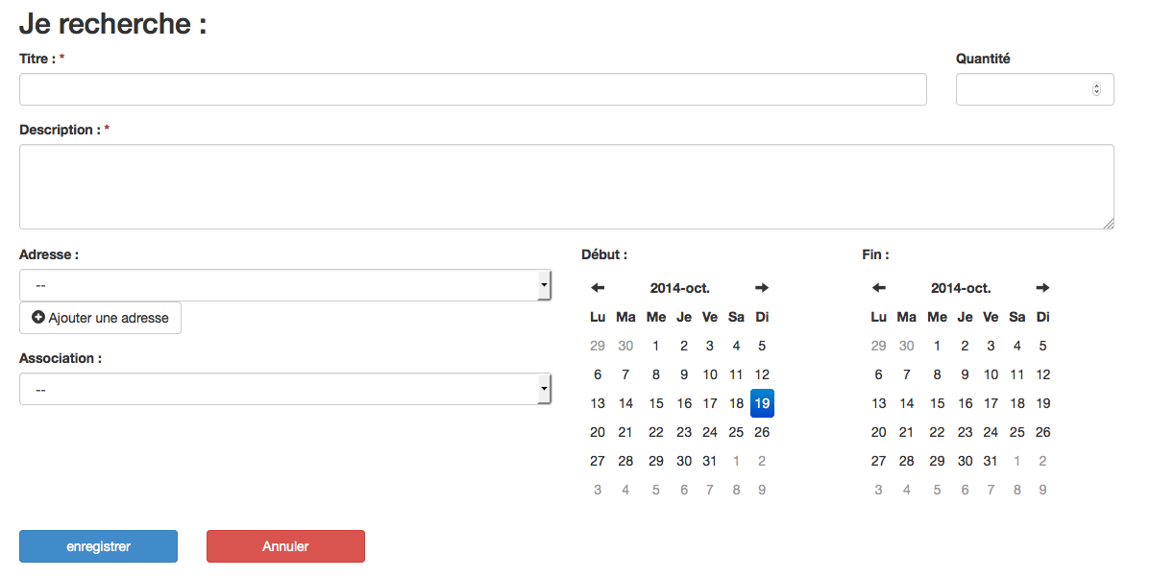

Vous pouvez cliquer sur le bouton enregistrer. L’annonce apparaît comme une recherche dans la liste des annonces :



## Je propose une annonce

Si au contraire, vous avez la possibilité de proposer un service ou un bien, alors vous pouvez cliquer sur le bouton **Je propose** sur la page d’accueil.

Un autre formulaire vous demande des informations sur le type de bien que vous proposez.

L’affichage dans la liste des annonces est différent.



## Echanger, Accepter une annonce

## 

Sur la description d’une annonce, il est possible d’échanger soit au travers d’un forum interactif en dessous de l’annonce, qui permet de dialoguer sur l’annonce en particulier.

soit en envoyant un email à l’auteur de l’annonce en cliquant sur le bouton **Contacter l’auteur**.

Si vous êtes l’auteur de l’annonce, vous pouvez modifier ou supprimer votre annonce.

Si vous êtes interessé par le bien proposé, vous pouvez accepter l’annonce en cliquant sur le bouton **Accepter cette annonce**.

accepter une annonce peut se faire partiellement. Pour cela il suffit de remplir la quantité demandé et de cliquer sur **accepter**

# 

# 

# FAQ

Les modérateurs d’associations, peuvent créer des questions pour enrichir la FAQ en cliquant sur **FAQ** dans le menu en haut.

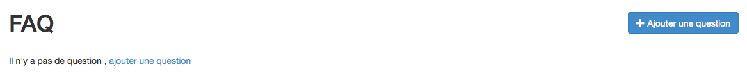

Si vous avez les droits nécessaires, vous pouvez créer une question enregistrer :

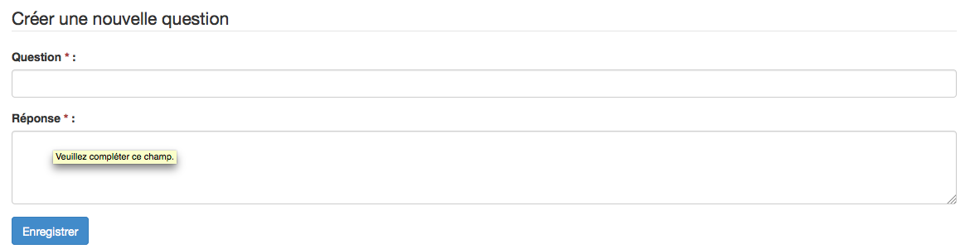

Une fois cette question créée, il est possible de la supprimer directement sur la page FAQ

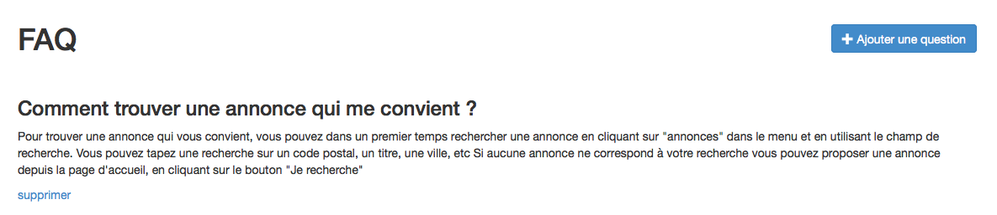

Seul les modérateurs et administrateurs voient les boutons **supprimer** et **Ajouter une question.**

# Administration

Lorsque vous êtes administrateur de l’application, ou modérateur d’une association, vous possédez plusieurs droits. Vous pouvez :

* créer des utilisateurs
* créer des associations
* associer des utilisateurs à l’association

## Créer des utilisateurs



Pour créer un utilisateur rien de plus simple, cliquer sur **Créer un utilisateur** dans le menu en haut de l’application. Vous arrivez sur une page Ajouter un nouvel utilisateur :

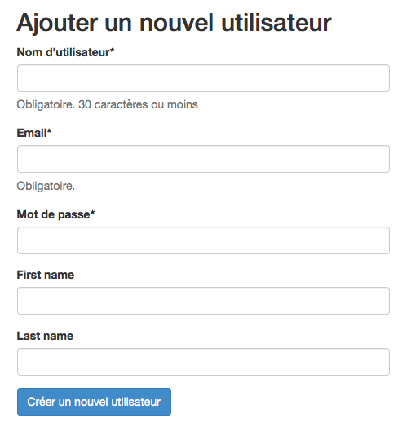

Pour créer un nouvel utilisateur, vous devez remplir les champs et valider. Le nom d’utilisateur est obligatoire et doit être unique. L’email et le mot de passe sont obligatoires.

Si l’utilisateur existe déjà une erreur apparaît en rouge. modifier les champs et validez de nouveau :

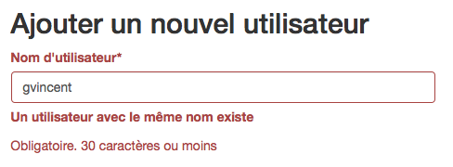

## Créer une association

Pour créer une association il faut cliquer sur **Associations** dans le menu du haut, puis de cliquer sur le bouton **Ajouter une association**



Vous pouvez remplir les informations demandées et sauvegarder

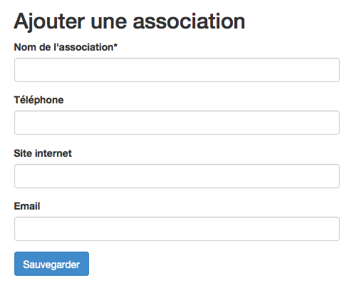

Une fois l’association créée vous pouvez cliquer dessus pour gérer ses utilisateurs

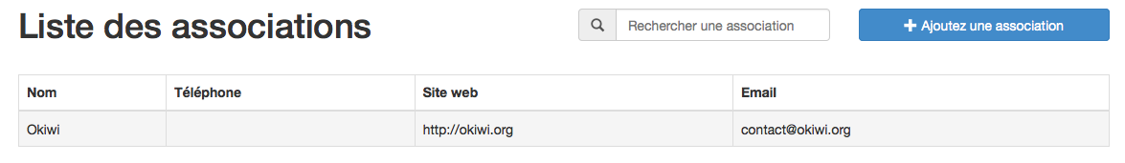

Si beaucoup d’association sont présentes, vous pouvez filtrer en effectuant une recherche.

La page d’édition de l’association permet de supprimer cette association, de l’éditer et de modifier ses membres. Pour supprimer une association, il faut des droits très spécifiques. Seul les administrateurs de l’application peuvent effectuer cette suppression.

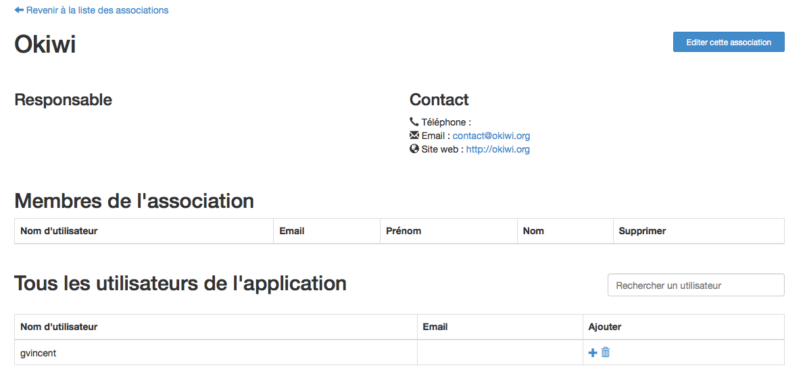

## Associer des utilisateurs à l’association

Lorsque nos utilisateurs sont créés, il est possible d’associer cet utilisateur avec une association en cliquant sur le bouton **+** dans la colonne Ajouter.

Une fois l’utilisateur créé il est possible de l’enlever de l’association en cliquant sur le bouton **-**

Cela ne supprime pas l’utilisateur de l’application. Ça enlève cet utilisateur de l’association.

